团团活动管理操作指引
- 用户端
- 选择用户端登录进入小程序（如图一）
- 若先前已经注册过，则输入账号密码登录即可，没有注册可点击“还没有注册账号”进行注册。注：注册是有开放时间的，如果遇到注册关闭的时候需要注册账号请联系有关工作人员（如图二）
- 进入用户端后，可看到下方有五个功能选项分别是：我的、活动申请、活动历史、预约老师、历史预约。点击右上角的图标即可返回至选择登录窗口的页面（如图三）
我的：可以在该页面查看你所申请的活动信息（除了已结束的活动，其他活动均在此页面，如待审批，已通过，已驳回）包括活动名称、活动时间等等，用户可点击每个活动方框，进入活动详情页面获得更多有关活动的信息。（如图四）
活动申请：可在此页面进行活动的申请，必填的选项若空着则不给予申请。（如图五）
活动历史：可在该页面查看已经结束的活动情况。
预约老师：可在此页面预约老师，只接受提前一天的预约，提交预约后会交给审批预约的助手给予通过或者驳回。（如图六）
历史预约：可在此页面查看全部预约的进程和状态。
- 所申请的活动的两种状态
- 当活动申请通过，线下活动结束后需要提交活动总结报告，在“我的”点击活动总结按钮提交相关资料。（如图七、图八）
- 活动被驳回后可在“我的”页面进行查看，需要重新在“活动申请”处申请。其中驳回原因可在活动详情中查看。（如图十）

- 提交后会在活动历史中显示活动总结审核中，并将刚上传的活动总结报告交给老师审批。（如图九）
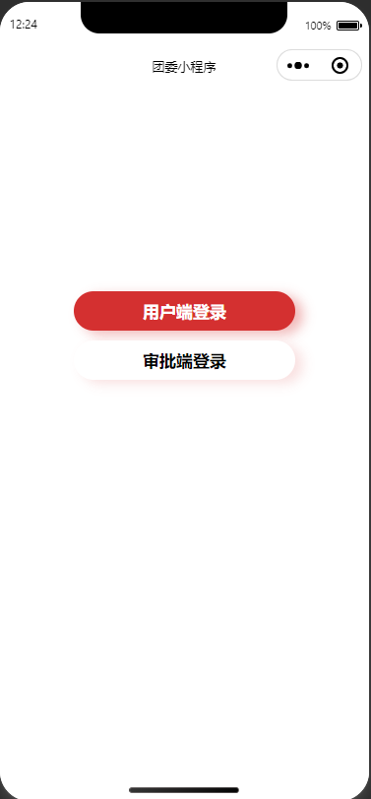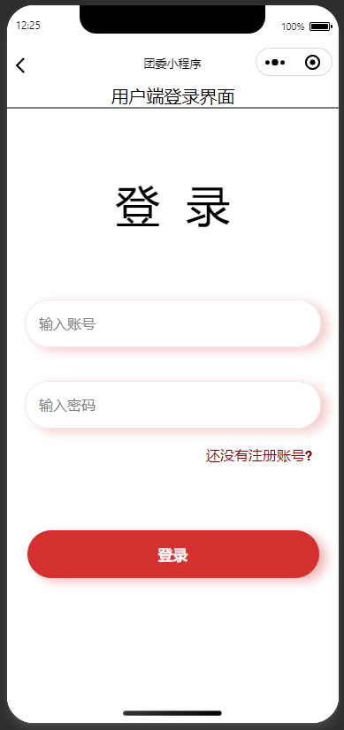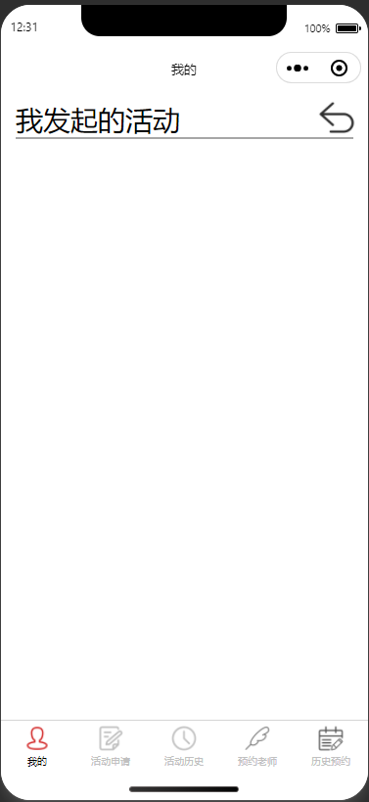
图一 图二 图三
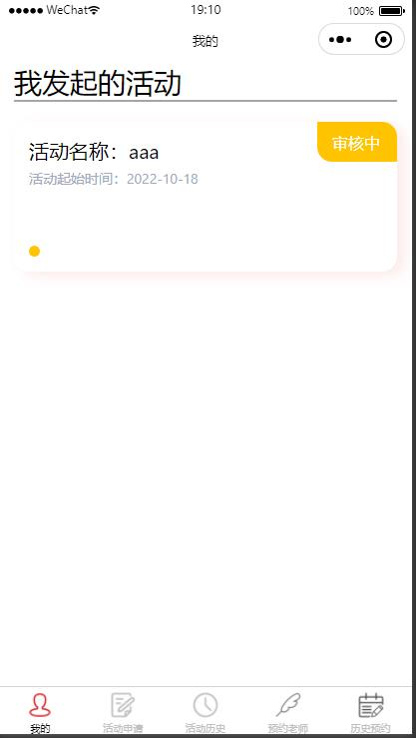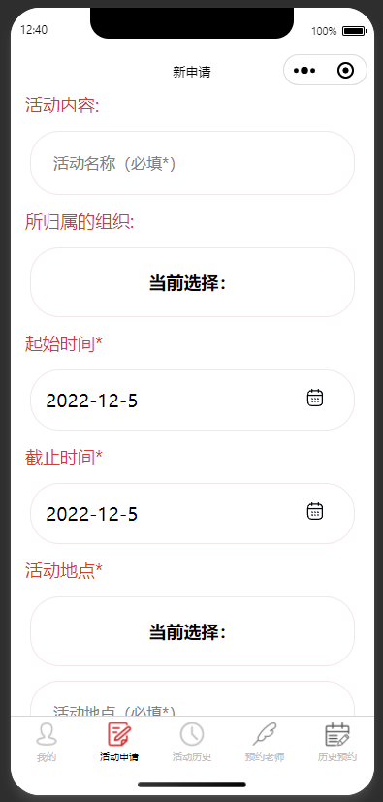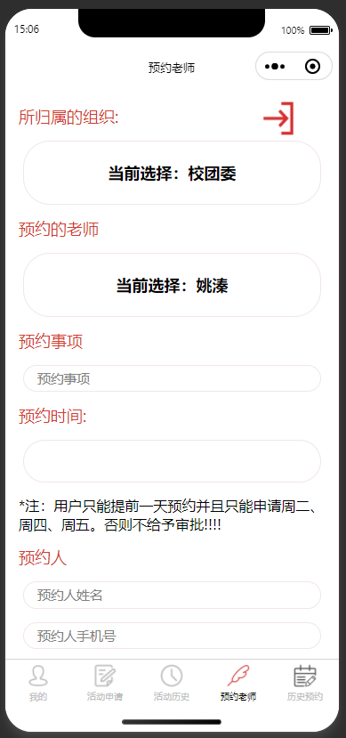
图四 图五 图六
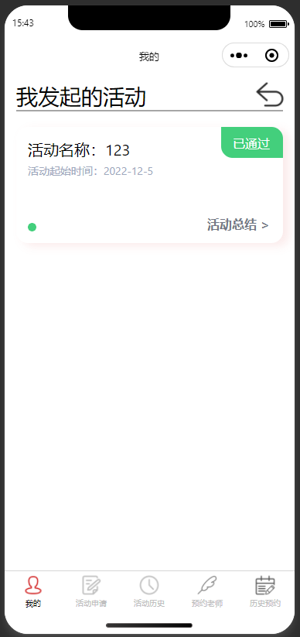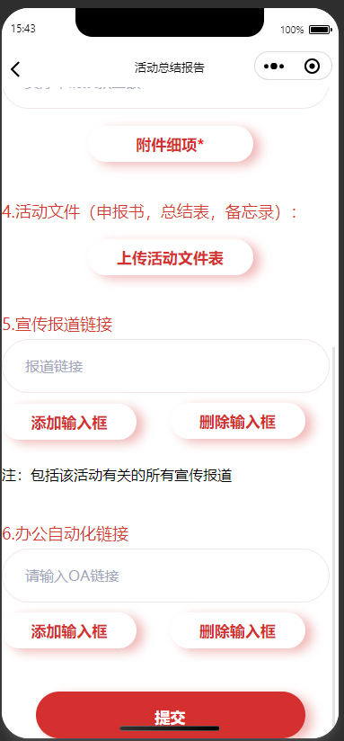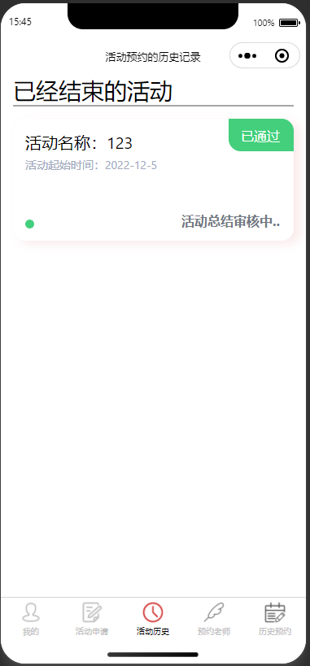
图七 图八 图九
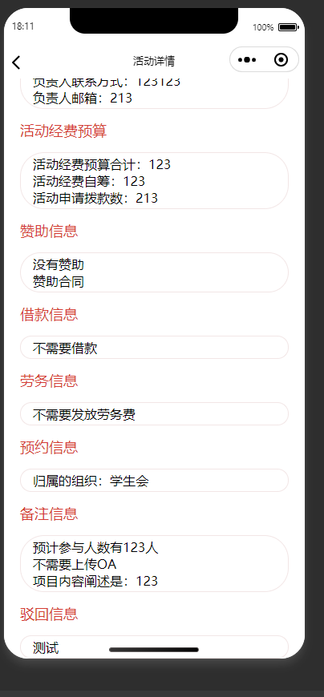
图十

二、审批端
- 活动审批端
I：在首页选择我要审批活动。（如图十一）
II：输入账号密码进行登录，步骤如上用户端登录步骤。（如图十二）
III：进入后有四个页面，分别是：待审批、已通过、已驳回和已结束（如图十三）
待审批：在待审批页面可以审批用户端所申请的活动，有两种状态的活动会出现在该页面，第一种是没有审批过的活动、第二种是已经通过第一次审批的活动，在线下活动结束后，活动申请人提交了活动报告，备忘录等，需要再次审批。点击每一个盒子即可进入详情页面查看并审批，确认无异常后可以滑倒最底部选择通过或者驳回。（如图十四）
已通过：可以查看第一次审批通过和第二次审批的活动。（如图十五）
已驳回：可以查看被驳回的活动申请。（如图十六）
已结束：可以查看已结束的活动。
IV：在用户提交了活动总结后可在待审批中点击进行查看，相比于第一次审批多了一个专栏的内容“活动结束信息”，在这里面可以看到活动实际参与人数、项目实际支出、实际赞助金额、申请拨款金额、宣传报道链接、oa链接。在确定无误后方可点击下方的审批通过。（因为没有驳回的选项，若出现问题可联系相关的工作人员修改后台数据）（如图十七、十八）
V：若以上步骤均没问题，则可以在已结束页面看到相关活动信息，点击也可进入详情页面（如图十九）
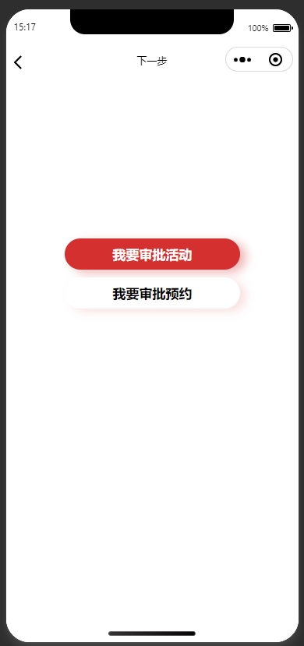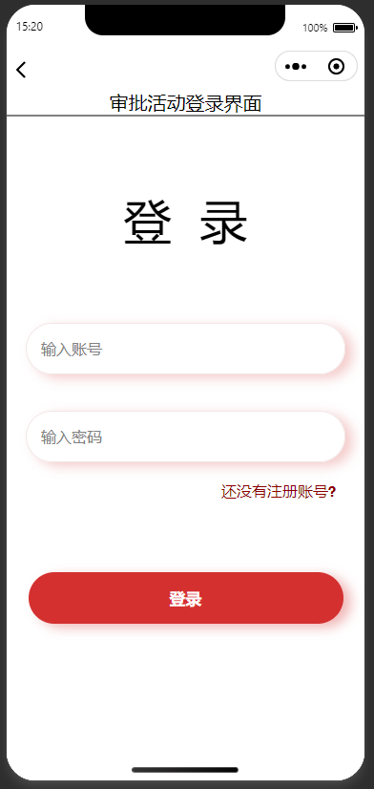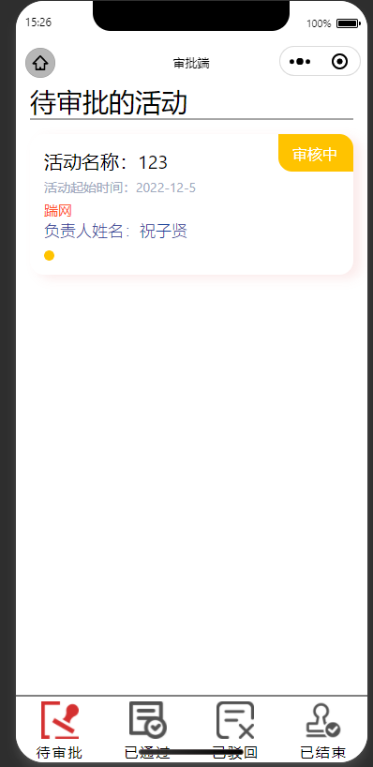
图十一 图十二 图十三
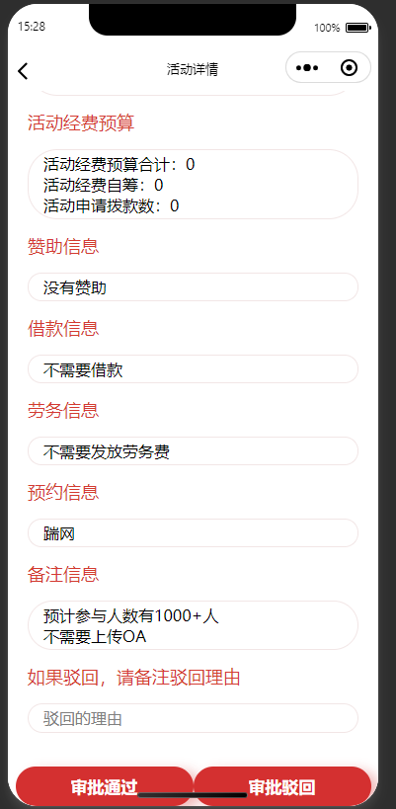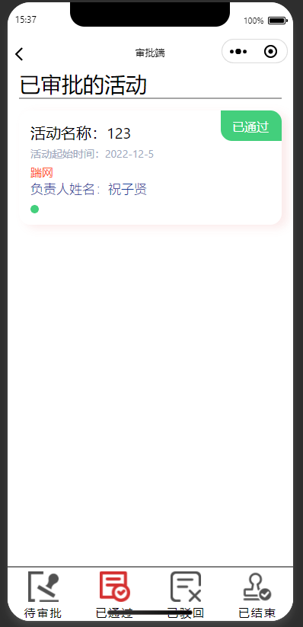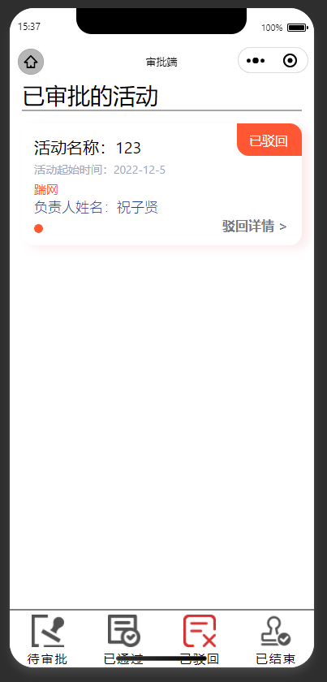
图十四 图十五 图十六
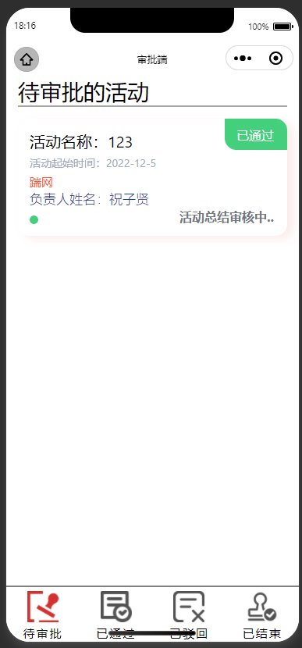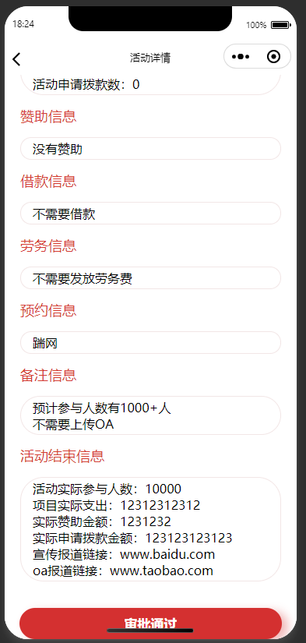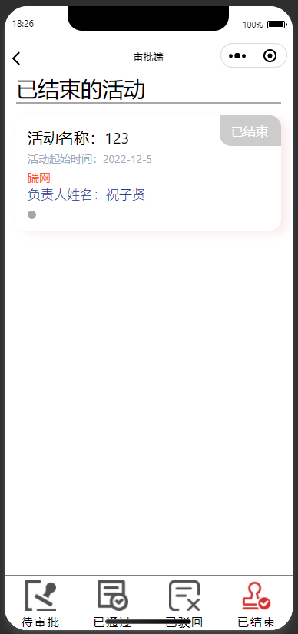
图十七 图十八 图十九

- 预约审批端
I：登录步骤就不赘述了，如同用户端和审批活动端一样，需要注意的是每一个端的账号都是独立的。
II：主页分为三大区域：待审批、已通过、已驳回（如图二十）
III：跟审批活动端类似，每一个预约都有不同的状态，预约的状态只有三种：待审批、已通过、已驳回。在待审批页面可以审批预约，并给予通过或驳回。
IV：可在已通过页面点击右上角的工具箱来一键导出已通过的预约excel表格。（如图二十一），之后弹出提示框，点击复制地址，然后在任意流量器中打开，就可以下载导出的excel表格了。（如图二十二）

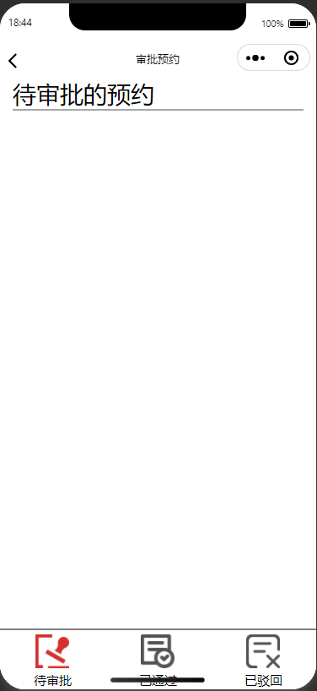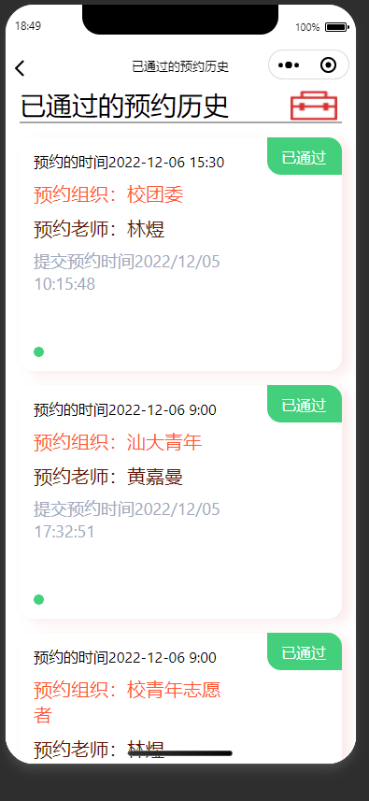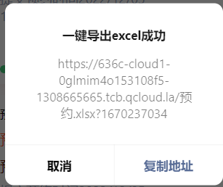
图二十 图二十一 图二十二

